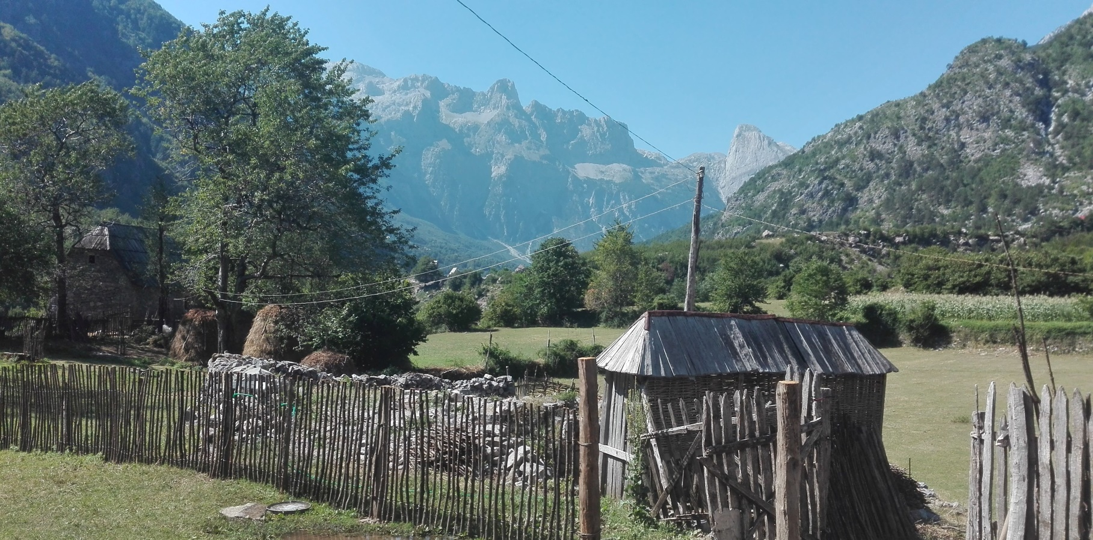

ZŠ a MŠ Joži Uprky Hroznová Lhota
pořádá
cestovatelské večery
z cyklu „ Tak, tady jsme také nebyli“, nebo „Jó, tady jsme byli.“

Albánie
Kdy: 7. prosince v 19:00 hod.
Kde: Základní škola – učebna zeměpisu
Kdo: Lektorka – Klára Pavlicová
Co: Prezentace, videa, vyprávění, beseda, nové informace, možná i něco navíc …
Pozor změna: Tentokrát ne druhý čtvrtek v měsíci, jak bylo domluveno, ale první.

Jste zváni všichni, kdo máte rádi cestování.

